Demande d’aide au pôle ressource à adresser à l’Inspecteur de l’Education Nationale :
Circonscription d’Annemasse 2

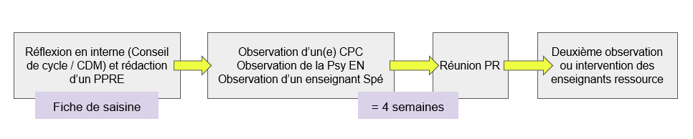

Les propositions du pôle ressource peuvent être de l’ordre de :
- l’apport d’éléments de connaissance du développement et de la psychologie de l’enfant ;
- la connaissance de clés de lecture des besoins spécifiques des élèves présentant des troubles ;

- l’aménagement matériel et spatial de la classe ;
- la mise à disposition de matériel spécifique ;

- la conduite et gestion de la classe (passation de consigne, explicitation, mode de travail…) ;
- la mise en place de modalités pédagogiques et d’outils didactiques ;

- la communication avec les familles et gestion de conflit ;
- la communication avec les partenaires de soins.

Date de la demande |  | Nom de l’élève
Ecole |  | Prénom de l’élève
Directeur.trice |  | Date de naissance
Enseignant.e(s) |  | Classe

Situation familiale
Parents :

Fratrie et âge :

Suivi pédagogique, social et médical

PPRE | PAP | PPS | PAI |  | IP | AEMO | AED

Prises en charge :

Orthophoniste |  |  | Médecin scolaire
Orthoptiste |  |  | PMI
Psychomotricien |  |  | CMP
Psychologue |  |  | CMPP
Neuropsychologue |  |  | CAMPS
Pédopsychiatre
Ergothérapeute

Avez-vous connaissance d’un diagnostic posé ?

Parcours scolaire (écoles, maintien, aides…)

Cycle 1
Cycle 2
Cycle 3

Eléments d’évaluation des difficultés persistantes perturbant les apprentissages

Au niveau des apprentissages scolaires
Au niveau du comportement
attention, autonomie, confiance en soi, rapport aux autres…

A préciser : les temps où apparaissent généralement les difficultés.

Point de vue de l’AESH le cas échéant

Aménagements mis en place | Effets produits
Dans la classe/dans l’école :

Interventions du RASED

Avez-vous envisagé d’autres aménagements qui n’ont pas pu être mis en place ? Si oui, pourquoi ?

- Quels sont les domaines de réussite de l’élève ?

- Comment s’investissent les parents face aux difficultés de leur enfant (éléments fournis par la famille lors de la rencontre avec l’enseignant de la classe) ?

- Quelles sont vos attentes suite à cette saisine du pôle ressource ?

.

Eléments transmis pour mieux comprendre la situation :
Cocher :

- PPRE
- Gevasco
- PAP
- Equipe éducative
- Autre : bilans de spécialistes

